**Сценарий родительского собрания**

**«Семья – основа воспитания»**

**Цель:** привлечь внимание к семье, показать ее ценности для каждого человека; показать важную роль семьи в воспитании ребенка, вызвать положительные эмоции.

**Оборудование:** экран, проектор, ноутбук.

**Материалы:** выставка детских рисунков «Моя семья», совместное творчество родителей с детьми «Герб семьи», тест «Закончи предложение», шапка, памятка для родителей, бумажные сердечки, цветы в корзине, воздушный шар в виде сердца, подборка мелодий.

**Ход мероприятия:**

***звучит спокойная приятная музыка.***

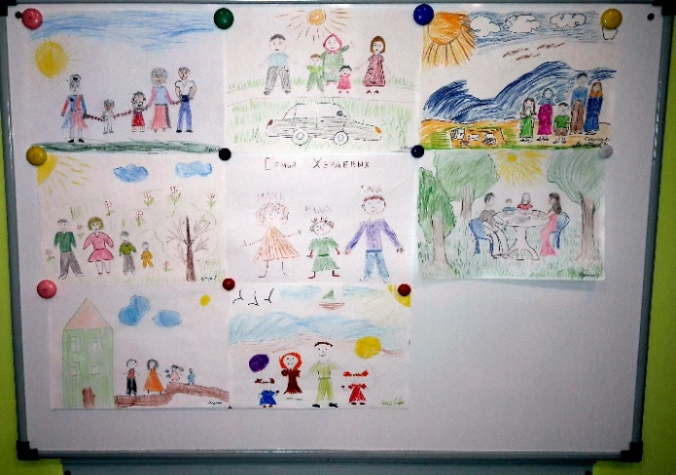 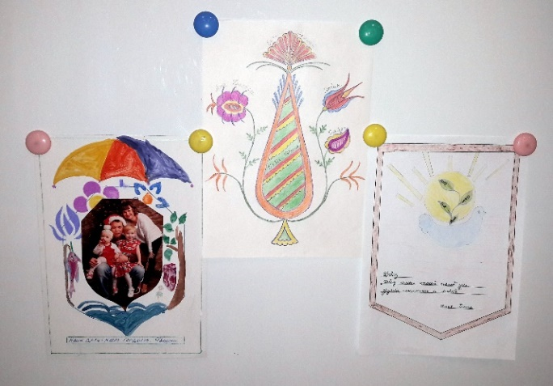

**Воспитатель:** Добрый вечер, уважаемые взрослые! Я рада приветствовать Вас на нашей встрече «Семейные посиделки». Разговор сегодня пойдет о семье, о роли семьи в воспитании и формировании личности ребенка. Без союза с детьми, без вашей поддержки и помощи ребенок не будет счастлив, здоров. Каким же должен быть этот союз? Что мы, взрослые можем сделать для детей, чтобы их жизнь была радостной и счастливой? Об этом и пойдет речь на этой встрече. Но вначале давайте после трудового рабочего дня немного расслабимся.

**Игра «Цветок настроения»** (создать у родителей прекрасное настроение, желание общаться).

Возьмите цветок (вежливости) из корзины и подарите соседу, тот в свою очередь другому и так по кругу.

Прежде всего хочу Вас спросить: Что такое семья?

**Игра «Семья»** (дать понятие семьи, передавая друг другу шар в виде сердца, на экране появляются подготовленные высказывания).

Предполагаемые ответы:

Семья - это где тебя любят.

Семья - это души огонек.

Семья – это близкие люди.

Семья – это вера, надежда и любовь.

Семья – это любящие люди, поддерживающие в трудную минуту.

Семья – это те люди, которые поддержат и помогут, те кто дарят тепло и заботу и ничего не требуют взамен.

Семья – это источник доброты и тепла, это место куда хочется приходить, где тебя всегда поймут.

Семья – главней всего на свете.

Семья – это счастье, крепость, забота, терпение.

Семья – это гармония нашей защищенности от «ударов» внешнего мира, это обеспеченная старость.

Истинно воспитанный человек может быть в той среде, в которой чтят традиции и обычаи поколений, где есть тесная связь между прошлым, настоящим и будущим. Такую возможность может дать только семья.

**Беседа «Герб семьи»** родители рассказывают, что изобразили на своем гербе и почему).

Спасибо Вам за то, что в семье Вы имеете традиции, уважаете взрослых и их труд, помогаете младшим, создаете гармонию, ведь Вас объединяет одно слово – семья.

По определению Владимира Ивановича Даля «Семья – это совокупность близких родственников, живущих вместе, родителей с детьми». С давних пор о семье говорили с любовью и уважением. Из далеких времен до нас дошли легенды, сказки, пословицы и поговорки о семье.

Давайте попробуем их вспомнить. Я начну, а вы заканчивайте.

* В гостях хорошо, а … (дома лучше).
* Не красна изба углами, а … (красна пирогами).
* Каково на дому, таково и … (самому).
* Дети не в тягость, а … (в радость).
* Когда семья вместе, и … (сердце на месте).
* Всякой матери свое … (дитя мило).
* На свете все найдешь, кроме … (отца и матери).
* Мать кормит детей, как … (земля людей).
* Нет для человека добрее … (отца с матерью).
* Семья – это … (семь я).

(на экране появляются правильные ответы).

А как вы считаете, кому принадлежит ведущая роль в воспитании ребенка (на экране появляются картинки – семья, детский сад, улица, школа).

Приоритет воспитания ребенка бесспорно принадлежит семье. В семье ребенок проводит большую часть своего времени, а детский сад является помощником в вопросах развития и воспитания детей. Это написано в законе РФ «Об образовании». Уважаемые родители Вы первые и самые важные учителя вашего ребенка. Первая его школа – ваш дом – окажет огромное влияние на формирование его системы ценностей. Семья для ребенка – это одновременно и среда обитания и воспитательная среда. Семья влияет на развитие личности ребенка. Семья дает ребенку главное – то, что не может дать никакой другой социальный институт: личностную связь и единство с родными. Именно поэтому, я решила уделить этой важной теме особое внимание.

**Понятие о семейном воспитании.**

Семейное воспитание – это воздействие на ребенка со стороны членов семьи с целью достижения желаемых результатов.

Влияние семьи отличается особой продолжительностью во времени. Дома ребенок проводит большую часть своего времени и поэтому привычки, полученные в семье, остаются на всю жизнь.

Сила семейного воспитания в его глубокой эмоциональности. Отношение с любимыми и любящими родителями отличаются предельной доверенностью. Если отец и мать не допускают ошибок в воспитании душа ребенка им всегда открыта. Это позволяет своевременно корректировать его поведение, активизировать положительные начала и тормозить негативные проявления. Влияние родителей на становление личности ребенка очень велико, прежде всего потому, что они первыми вступают с ними в общение. Чем меньше ребенок, тем более чувствителен он к восприятию влияний окружающей среды. Именно первые впечатления большей стойкостью, закладывая основы характера ребенка, систему его отношений к миру и людям. Природная подражательность детей направляется в первую очередь на самых близких.

**Игра «Шапка вопросов».**

Давайте разделимся на две команды и проведем блиц опрос. Возьмите из шапки вопрос, прочитайте и продолжите фразу:

1 команда – Моей семье было важно…

Если дети в нашей семье капризничают, то родители…

В моей семье запрещено…

Свободное время в нашей семье посвящается…

Какие ценные качества вы взяли из своей семьи для воспитания своих детей?

2 команда – Качества, необходимые вашему ребенку как человеку…

Вы хотели бы, чтобы ваш ребенок стал…

В хорошей семье всегда…

Нельзя прожить без…

Если бы я все мог, то…

Цель семейного воспитания – заложить основы всестороннего развития личности: умственного, нравственного, эстетического, физического. Воспитание в условиях семьи должно предусматривать организацию разнообразной деятельности ребенка.

Характер эмоционального благополучия или неблагополучия ребенка определяется его эмоциональными отношениями со взрослыми в семье. Общение со взрослыми одним из важнейших факторов, которые влияют на развитие ребенка.

Единственная настоящая роскошь – это роскошь человеческого общения.

Как вы считаете, умеем ли мы пользоваться этой роскошью в своих семьях, учим ли этому своих детей? (ответы)

**Правила общения в семье.**

* Начинать утро с улыбки.
* Не думать о ребенке с тревогой.
* Уметь «читать» ребенка.
* Не сравнивать детей друг с другом.
* Хвалить часто и от души.
* Отделять поведение ребенка от его сущности.
* Испытывать радость от совместной с ребенком деятельности.

А сейчас, уважаемые родители, сделайте для себя вывод.

**Предлагаю Вам игру «Закончи предложение».**

* Если ребенка часто критикуют – он учится осуждать, ненавидеть.
* Если ребенку часто демонстрирую враждебность – он учится драться.
* Если ребенка часто высмеивают – он учится быть робким, замкнутым.
* Если ребенка часто позорят – он учится чувствовать себя виноватым.
* Если к ребенку часто бывают снисходительны – он учится быть терпимым.
* Если ребенка часто подбадривают, поддерживают – он учится уверенности в себе, ценить себя.
* Если ребенка часто хвалят – он учится оценивать, быть благодарным.
* Если с ребенком обычно честны – он учится справедливости, верить в людей.
* Если ребенок живет с чувством безопасности – он учится верить.
* Если ребенок живет в атмосфере дружбы и чувствует себя нужным – он учится находить в этом мире любовь.
* Если ребенок живет во вражде – он учится быть агрессивным.
* Если ребенок живет в упреках он учится жить с чувством вины.
* Если ребенок растет в терпимости – он учится понимать других.

**Рефлексия:** я сейчас вам раздам сердечки, вырезанные вашими детьми, а вы напишете на них, почему вы любите своего ребенка. (звучит музыка И. Резника «Гимн семьи»).

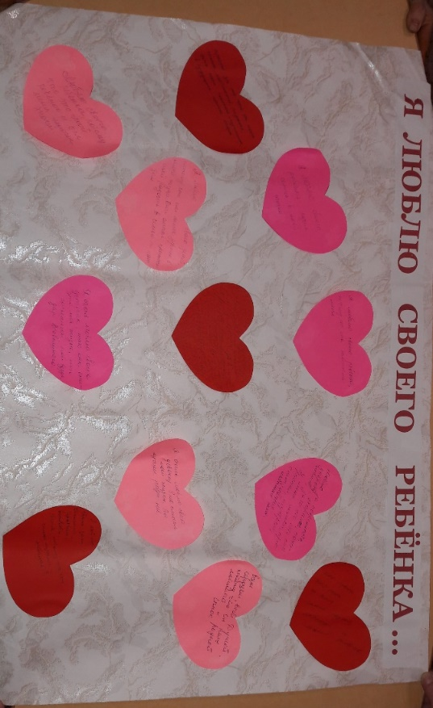

**Итог собрания:** Дорогие родители, именно от вас, зависит каким вырастит ваш ребенок, детский сад и мы, воспитатели, можем только помочь вам найти выход в сложной ситуации. Но вам необходимо помнить, что самое большое влияние на формирование личности ребенка оказывают ваши реальные поступки, ваше поведение. Старайтесь быть примером для ваших детей.

Хотелось бы закончить нашу встречу стихотворением, еще раз подтверждающим все то, о чем шла речь на собрании:

«Ребенок учится тому, что видит у себя в дому.

Родители – пример ему!

Кто при жене и детях груб, кому язык распутства люб,

Пусть помнит, что с лихвой получит от них все то, чему их учит.

Не волк воспитывал овец, походку раку дал отец!

Коль видят нас и слышат дети, мы за дела свои в ответе.

И за слова: легко толкнуть детей на нехороший путь.

Держи в приличии свой дом, чтоб не каяться потом.»

Севастьян Брандт

В завершении всем родителям дарятся памятки с правилами по воспитанию детей.